|  |
| --- |
| Nguyễn Trung Thành - 20176874 |

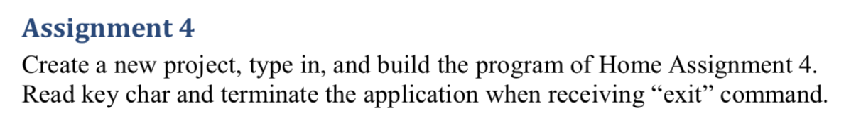

* Source Code:

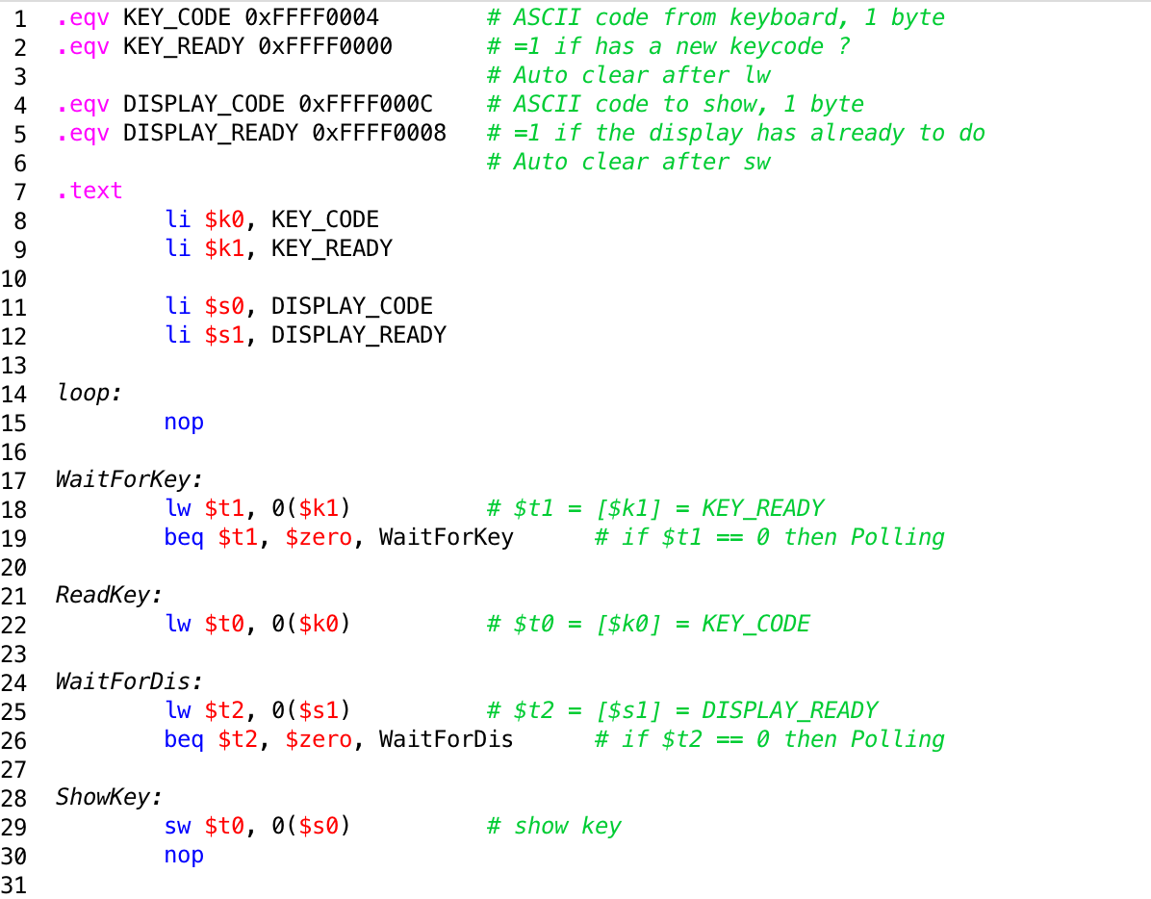

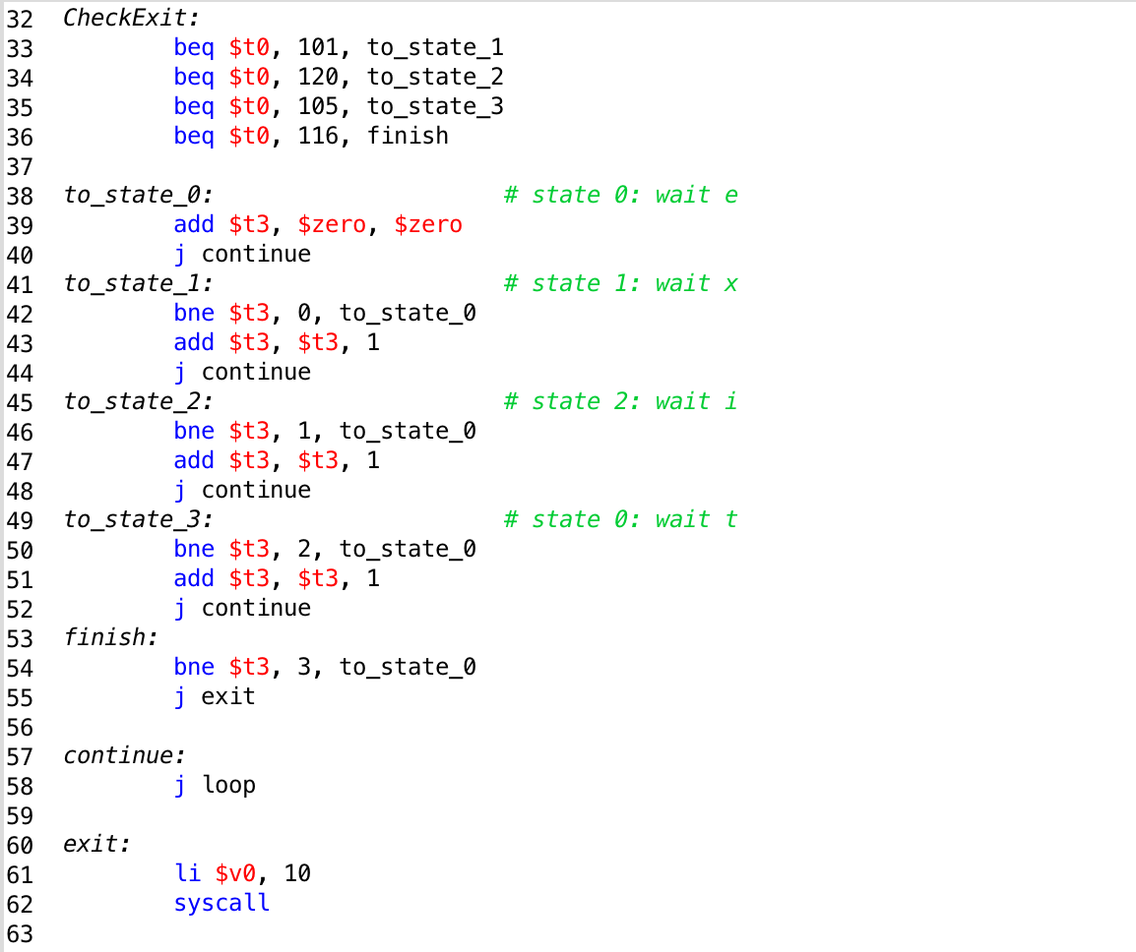

* Kết quả chạy chương trình:

Nhập chữ “hello” chương trình vẫn tiếp tục chạy !

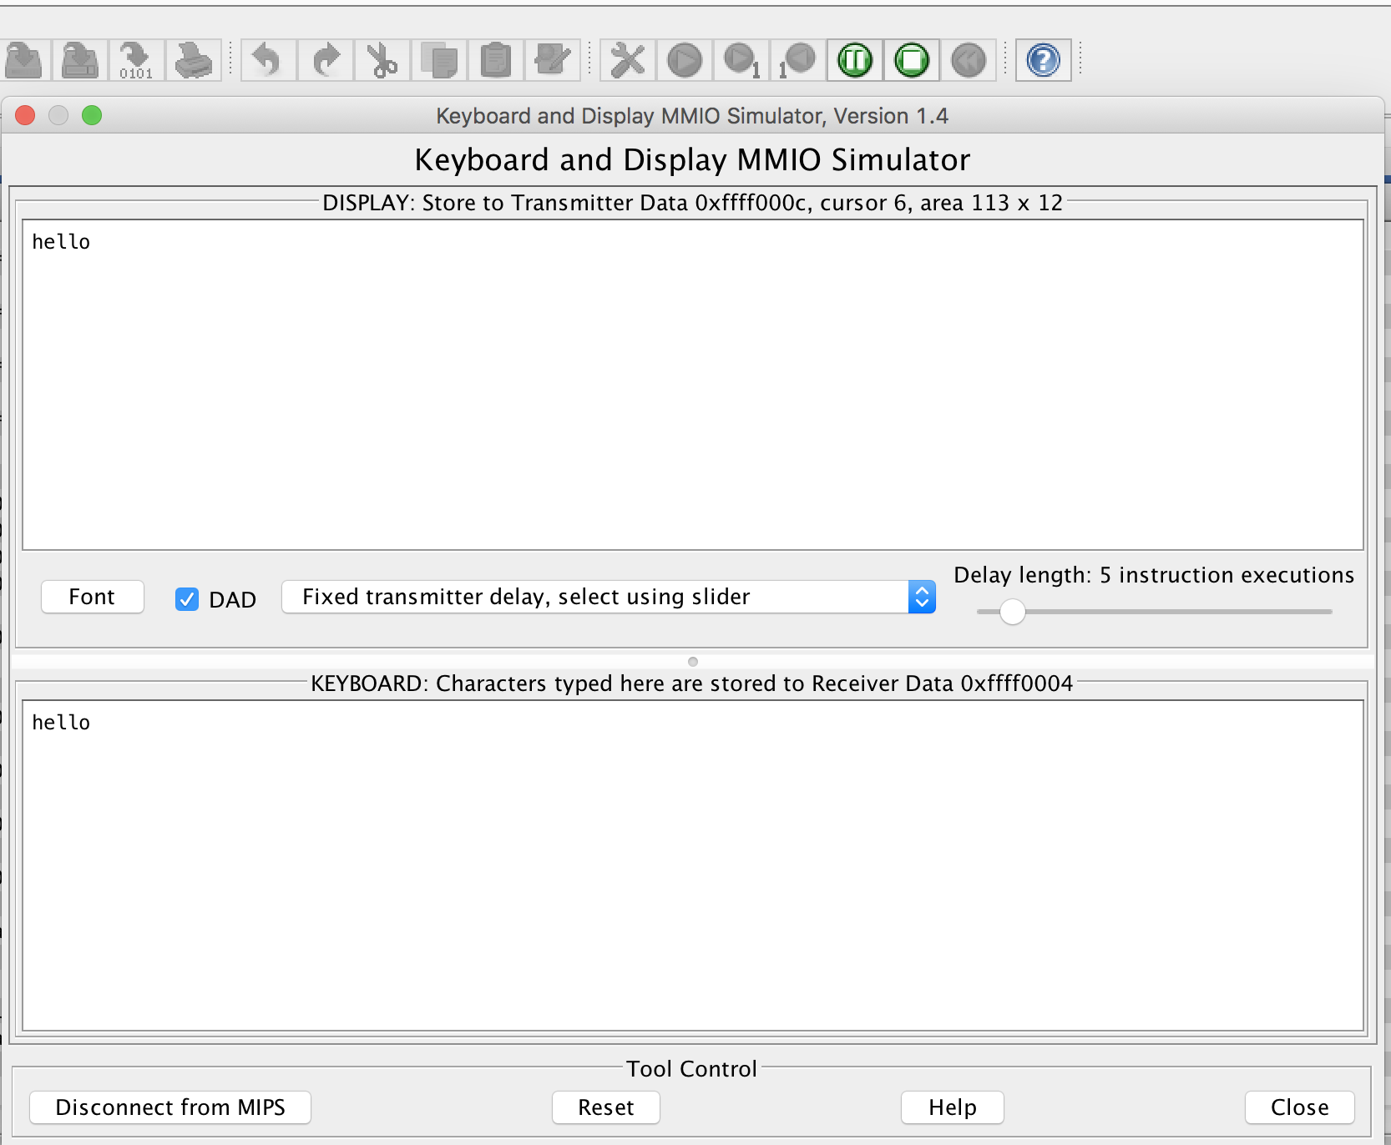

+ Nhập chữ “exit” chương trình kết thúc:

